环境空气质量篇

一、7月环境空气质量概况
宜昌市环境空气质量监测网由17个环境空气质量自动监测站点组成，其中国控点6个，分布在中心城区，省控点11个，分布在各县市。2025年7月，市环境空气质量监测网络对全市14个县市区空气质量监测结果如下：
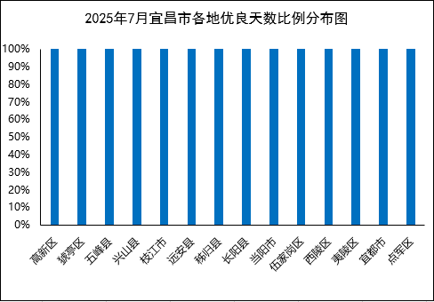
全市14个县市区优良天数比例均值为100.0%，较上年同期上升0.5个百分点，14个县市区空气质量优良天数比例均为100.0%。
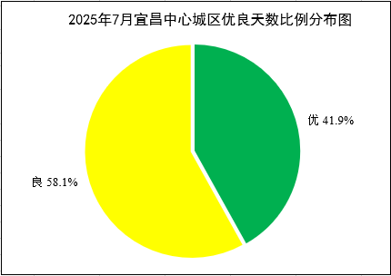
国家考核区域的空气质量优良天数为31天，优良天数比例为100.0%，较上年同期持平。详见附表1。
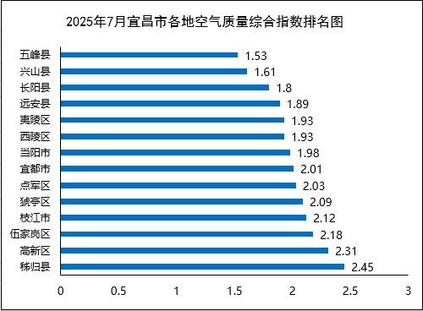
按照城市环境空气质量综合指数评价，14个县市区空气质量监测结果相对较好的县市区是：五峰县、兴山县和长阳县；相对较差的县市区是：伍家岗区、高新区和秭归县。详见附表2。
全市14个县市区，基本项目浓度均达到国家二级浓度限值。宜昌市各县市区基本项目浓度详见附表3。

二、1～7月累计环境空气质量概况
国家考核区域的空气质量优良天数为180天，优良天数比例为84.9%，较上年同期上升4.1个百分点。详见附表1。
国家考核区域PM₁₀平均浓度值为59μg/m³，未超过国家二级浓度限值（国家二级浓度限值为70μg/m³），与2024年同期（55μg/m³）相比上升7.3%。详见附表4。
国家考核区域PM_{2.5}平均浓度值为38μg/m³，超过国家二级浓度限值（国家二级浓度限值为35μg/m³），超标倍数为0.09，与2024年同期（38μg/m³）相比持平。详见附表5。
国家考核区域O₃日最大8小时平均第90百分位数为144μg/m³，达到国家二级浓度限值（国家二级浓度限值为160μg/m³），与2024年同期（155μg/m³）相比下降7.1%。详见附表6。
全市各县市区空气质量情况见附表1。全市各县市区浓度情况见附表4-6。
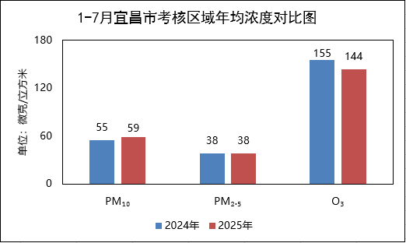

附表
表1 2025年7月和1～7月空气质量优良天数比例情况表
7月优良天数比例 |  |  |  |  |  |  |  |  |  | 1～7月优良天数比例
序号 | 县市区 | 优 | 良 | 轻度污染 | 中度污染 | 重度  污染 | 严重  污染 | 优良天  数比例(%) | 较2024年同期增幅(%) | 序号 | 县市区 | 优 | 良 | 轻度污染 | 中度污染 | 重度  污染 | 严重  污染 | 优良天  数比例(%) | 较2024年同期增幅(%)
1 | *高新区 | 11 | 19 | 0 | 0 | 0 | 0 | 100.0 | 3.3 | 1 | 五峰县 | 99 | 104 | 5 | 2 | 0 | 0 | 96.7 | -2.4
2 | *猇亭区 | 13 | 17 | 0 | 0 | 0 | 0 | 100.0 | 3.2 | 2 | 兴山县 | 93 | 109 | 9 | 1 | 0 | 0 | 95.3 | -3.7
3 | 五峰县 | 27 | 4 | 0 | 0 | 0 | 0 | 100.0 | 0.0 | 3 | *点军区 | 44 | 121 | 15 | 7 | 3 | 0 | 86.8 | 8.7
4 | 兴山县 | 20 | 11 | 0 | 0 | 0 | 0 | 100.0 | 0.0 | 4 | *猇亭区 | 41 | 135 | 18 | 6 | 2 | 1 | 86.7 | 1.5
5 | 枝江市 | 20 | 11 | 0 | 0 | 0 | 0 | 100.0 | 0.0 | 5 | 远安县 | 48 | 133 | 26 | 2 | 1 | 1 | 85.8 | -6.2
6 | 远安县 | 18 | 13 | 0 | 0 | 0 | 0 | 100.0 | 0.0 | 6 | 秭归县 | 55 | 126 | 25 | 5 | 0 | 0 | 85.8 | -8.9
7 | 秭归县 | 16 | 15 | 0 | 0 | 0 | 0 | 100.0 | 0.0 | 7 | *夷陵区 | 41 | 133 | 20 | 7 | 2 | 1 | 85.3 | 7.1
8 | 长阳县 | 15 | 16 | 0 | 0 | 0 | 0 | 100.0 | 0.0 | 8 | 枝江市 | 43 | 137 | 24 | 7 | 1 | 0 | 84.9 | 3.7
9 | 当阳市 | 15 | 16 | 0 | 0 | 0 | 0 | 100.0 | 0.0 | 9 | 当阳市 | 39 | 140 | 23 | 9 | 0 | 1 | 84.4 | -0.6
10 | *伍家岗区 | 14 | 16 | 0 | 0 | 0 | 0 | 100.0 | 0.0 | 10 | *西陵区 | 41 | 130 | 23 | 7 | 2 | 1 | 83.8 | 0.5
11 | *西陵区 | 13 | 18 | 0 | 0 | 0 | 0 | 100.0 | 0.0 | 11 | *伍家岗区 | 38 | 130 | 24 | 5 | 4 | 0 | 83.6 | 3.9
12 | *夷陵区 | 13 | 18 | 0 | 0 | 0 | 0 | 100.0 | 0.0 | 12 | 长阳县 | 52 | 122 | 28 | 7 | 2 | 0 | 82.5 | -5.8
13 | 宜都市 | 12 | 19 | 0 | 0 | 0 | 0 | 100.0 | 0.0 | 13 | 宜都市 | 37 | 135 | 29 | 7 | 4 | 0 | 81.1 | -3.9
14 | *点军区 | 11 | 13 | 0 | 0 | 0 | 0 | 100.0 | 0.0 | 14 | *高新区 | 39 | 118 | 35 | 8 | 3 | 1 | 77.0 | 6.4
国家考核区域 |  | 13 | 18 | 0 | 0 | 0 | 0 | 100.0 | 0.0 | 国家考核区域 |  | 42 | 138 | 21 | 7 | 3 | 1 | 84.9 | 4.1
全市平均 |  |  |  |  |  |  |  | 100.0 | 0.5 | 全市平均 |  |  |  |  |  |  |  | 85.7 | 0.0
备注：*为国家考核区域；全市（含国家考核区域）用实况数据评价。

表2 2025年7月空气质量综合指数排名表

序号 | 县市区 | 综合指数 | 最大指数 | 主要污染物
1 | 五峰县 | 1.53 | 0.65 | O₃
2 | 兴山县 | 1.61 | 0.79 | O₃
3 | 长阳县 | 1.8 | 0.89 | O₃
4 | 远安县 | 1.89 | 0.82 | O₃
5 | *西陵区 | 1.93 | 0.89 | O₃
6 | *夷陵区 | 1.93 | 0.89 | O₃
7 | 当阳市 | 1.98 | 0.85 | O₃
8 | 宜都市 | 2.01 | 0.91 | O₃
9 | *点军区 | 2.03 | 0.90 | O₃
10 | *猇亭区 | 2.09 | 0.89 | O₃
11 | 枝江市 | 2.12 | 0.76 | O₃
11 | *伍家岗区 | 2.18 | 0.83 | O₃
12 | *高新区 | 2.31 | 0.92 | O₃
13 | 秭归县 | 2.45 | 0.86 | O₃
备注：*为国家考核区域；全市（含国家考核区域）用实况数据评价。

表3 2025年7月空气污染物平均浓度情况表

县市区 | PM_{2.5}  （μg/m³) | PM₁₀  （μg/m³) | O₃最大8小时第90  百分位（μg/m³） | NO₂  （μg/m³) | SO₂  （μg/m³) | CO第95百分值（mg/m³)
宜都市 | 13 | 21 | 145 | 8 | 5 | 0.6
五峰县 | 9 | 16 | 104 | 8 | 4 | 0.5
长阳县 | 11 | 21 | 143 | 6 | 3 | 0.4
兴山县 | 11 | 10 | 126 | 5 | 6 | 0.6
秭归县 | 13 | 19 | 137 | 25 | 5 | 1.0
远安县 | 10 | 30 | 131 | 6 | 5 | 0.5
当阳市 | 10 | 25 | 136 | 10 | 5 | 0.6
枝江市 | 15 | 23 | 122 | 10 | 6 | 1.0
*猇亭区 | 12 | 25 | 143 | 11 | 6 | 0.5
*西陵区 | 10 | 22 | 143 | 9 | 7 | 0.4
*伍家岗区 | 12 | 22 | 133 | 17 | 8 | 0.6
*夷陵区 | 9 | 23 | 142 | 11 | 4 | 0.4
*点军区 | 10 | 22 | 144 | 11 | 8 | 0.5
*高新区 | 15 | 25 | 148 | 14 | 6 | 0.6
宜昌 | 11 | 23 | 141 | 12 | 7 | 0.5
均值 | 11 | 22 | 136 | 11 | 6 | 0.6
备注：*为国家考核区域；全市（含国家考核区域）用实况数据评价。

表4 2025年7月和1～7月可吸入颗粒物（PM₁₀）平均浓度情况表
7月可吸入颗粒物（PM₁₀） |  |  |  |  |  | 1～7月可吸入颗粒物（PM₁₀）
按平均浓度排序 |  |  | 按2024年同期增幅排序 |  |  | 按平均浓度排序 |  |  | 按2024年同期增幅排序
序号 | 县市区 | 2025年7月浓度  （μg/m³） | 序号 | 县市区 | 较2024年同期增幅(%) | 序号 | 县市区 | 2025年1～7月  浓度  （μg/m³） | 序号 | 县市区 | 较2024年同期增幅(%)
1 | 兴山县 | 10 | 1 | 兴山县 | -52.4 | 1 | 兴山县 | 40 | 1 | *猇亭区 | 0.0
2 | 五峰县 | 16 | 2 | 当阳市 | -13.8 | 2 | 五峰县 | 40 | 2 | 宜都市 | 0.0
3 | 秭归县 | 19 | 3 | 宜都市 | -8.7 | 3 | 秭归县 | 50 | 3 | 当阳市 | 3.1
4 | 宜都市 | 21 | 4 | 五峰县 | -5.9 | 4 | *西陵区 | 58 | 4 | 兴山县 | 5.3
5 | 长阳县 | 21 | 5 | *点军区 | 0.0 | 5 | *伍家岗区 | 58 | 5 | *夷陵区 | 7.0
6 | *西陵区 | 22 | 6 | *夷陵区 | 0.0 | 6 | *点军区 | 58 | 6 | 五峰县 | 8.1
7 | *伍家岗区 | 22 | 7 | *猇亭区 | 0.0 | 7 | 长阳县 | 58 | 7 | *西陵区 | 9.4
8 | *点军区 | 22 | 8 | 枝江市 | 4.5 | 8 | *猇亭区 | 59 | 8 | 枝江市 | 10.9
9 | 枝江市 | 23 | 9 | *西陵区 | 4.8 | 9 | *夷陵区 | 61 | 9 | *伍家岗区 | 11.5
10 | *夷陵区 | 23 | 10 | 秭归县 | 5.6 | 10 | 枝江市 | 61 | 10 | *点军区 | 11.5
11 | 当阳市 | 25 | 11 | *高新区 | 8.7 | 11 | 宜都市 | 62 | 11 | *高新区 | 12.7
12 | *猇亭区 | 25 | 12 | 远安县 | 30.4 | 12 | *高新区 | 62 | 12 | 长阳县 | 16.0
13 | *高新区 | 25 | 13 | *伍家岗区 | 37.5 | 13 | 远安县 | 64 | 13 | 秭归县 | 25.0
14 | 远安县 | 30 | 14 | 长阳县 | 40.0 | 14 | 当阳市 | 66 | 14 | 远安县 | 36.2
国家考核区域 |  | 23 | 国家考核区域 |  | 4.5 | 国家考核区域 |  | 59 | 国家考核区域 |  | 7.3
全市平均 |  | 22 | 全市平均 |  | 4.8 | 全市平均 |  | 57 | 全市平均 |  | 9.6
备注：*为国家考核区域；全市（含国家考核区域）用实况数据评价。
表5 2025年7月和1～7月细颗粒物（PM_{2.5}）平均浓度情况表
7月细颗粒物（PM_{2.5}） |  |  |  |  |  | 1～7月细颗粒物（PM_{2.5}）
按平均浓度排序 |  |  | 按2024年同期增幅排序 |  |  | 按平均浓度排序 |  |  | 按2024年同期增幅排序
序号 | 县市区 | 2025年7月浓度  （μg/m³） | 序号 | 县市区 | 较2024年同期增幅(%) | 序号 | 县市区 | 2025年1～7月  浓度  （μg/m³） | 序号 | 县市区 | 较2024年同期增幅(%)
1 | 五峰县 | 9 | 1 | *夷陵区 | -18.2 | 1 | 兴山县 | 25 | 1 | *点军区 | -5.4
2 | *夷陵区 | 9 | 2 | *西陵区 | -9.1 | 2 | 五峰县 | 25 | 2 | *夷陵区 | -5.3
3 | 当阳市 | 10 | 3 | *伍家岗区 | -7.7 | 3 | 远安县 | 30 | 3 | *西陵区 | -2.6
4 | *点军区 | 10 | 4 | 远安县 | 0.0 | 4 | 秭归县 | 32 | 4 | *伍家岗区 | -2.4
5 | *西陵区 | 10 | 5 | 宜都市 | 8.3 | 5 | *点军区 | 35 | 5 | *高新区 | 2.4
6 | 远安县 | 10 | 6 | *点军区 | 11.1 | 6 | 当阳市 | 36 | 6 | 枝江市 | 2.6
7 | 兴山县 | 11 | 7 | 五峰县 | 12.5 | 7 | *夷陵区 | 36 | 7 | 兴山县 | 4.2
8 | 长阳县 | 11 | 8 | *高新区 | 15.4 | 8 | 长阳县 | 36 | 8 | 宜都市 | 5.3
9 | *猇亭区 | 12 | 9 | 秭归县 | 18.2 | 9 | *西陵区 | 37 | 9 | *猇亭区 | 5.6
10 | *伍家岗区 | 12 | 10 | 枝江市 | 25.0 | 10 | *猇亭区 | 38 | 10 | 当阳市 | 9.1
11 | 宜都市 | 13 | 11 | *猇亭区 | 33.3 | 11 | 宜都市 | 40 | 11 | 秭归县 | 10.3
12 | 秭归县 | 13 | 12 | 兴山县 | 37.5 | 12 | 枝江市 | 40 | 12 | 远安县 | 11.1
13 | 枝江市 | 15 | 13 | 当阳市 | 42.9 | 13 | *伍家岗区 | 40 | 13 | 五峰县 | 13.6
14 | *高新区 | 15 | 14 | 长阳县 | 57.1 | 14 | *高新区 | 42 | 14 | 长阳县 | 16.1
国家考核区域 |  | 11 | 国家考核区域 |  | 0.0 | 国家考核区域 |  | 38 | 国家考核区域 |  | 0.0
全市平均 |  | 11 | 全市平均 |  | 10.0 | 全市平均 |  | 35 | 全市平均 |  | 2.9
备注：*为国家考核区域；全市（含国家考核区域）用实况数据评价。
表6 2025年7月和1～7月臭氧（O₃）90百分位浓度情况表
7月臭氧（O₃） |  |  |  |  |  | 1～7月臭氧（O₃）
按平均浓度排序 |  |  | 按2024年同期增幅排序 |  |  | 按平均浓度排序 |  |  | 按2024年同期增幅排序
序号 | 县市区 | 2025年7月浓度  （μg/m³） | 序号 | 县市区 | 较2024年同期增幅(%) | 序号 | 县市区 | 2025年1～7月浓度  （μg/m³） | 序号 | 县市区 | 较2024年同期增幅(%)
1 | 五峰县 | 104 | 1 | *点军区 | 10.8 | 1 | 五峰县 | 119 | 1 | *点军区 | -12.1
2 | 枝江市 | 122 | 2 | *夷陵区 | 13.6 | 2 | 兴山县 | 126 | 2 | 枝江市 | -11.4
3 | 兴山县 | 126 | 3 | *猇亭区 | 17.2 | 3 | *点军区 | 138 | 3 | *伍家岗区 | -10.3
4 | 远安县 | 131 | 4 | 远安县 | 20.2 | 4 | *伍家岗区 | 139 | 4 | *夷陵区 | -8.2
5 | *伍家岗区 | 133 | 5 | *西陵区 | 20.2 | 5 | 枝江市 | 140 | 5 | *高新区 | -7.8
6 | 当阳市 | 136 | 6 | *伍家岗区 | 22.0 | 6 | *西陵区 | 144 | 6 | *西陵区 | -3.4
7 | 秭归县 | 137 | 7 | 枝江市 | 23.2 | 7 | *猇亭区 | 145 | 7 | 五峰县 | -0.8
8 | *夷陵区 | 142 | 8 | *高新区 | 23.3 | 8 | *夷陵区 | 146 | 8 | 远安县 | -0.7
9 | *西陵区 | 143 | 9 | 兴山县 | 24.8 | 9 | 远安县 | 147 | 9 | *猇亭区 | 0.0
10 | *猇亭区 | 143 | 10 | 当阳市 | 28.3 | 10 | 宜都市 | 148 | 10 | 宜都市 | 0.0
11 | 长阳县 | 143 | 11 | 秭归县 | 30.5 | 11 | 当阳市 | 148 | 11 | 兴山县 | 0.8
12 | *点军区 | 144 | 12 | 宜都市 | 31.8 | 12 | 秭归县 | 152 | 12 | 当阳市 | 1.4
13 | 宜都市 | 145 | 13 | 五峰县 | 36.8 | 13 | 长阳县 | 153 | 13 | 秭归县 | 3.4
14 | *高新区 | 148 | 14 | 长阳县 | 49.0 | 14 | *高新区 | 154 | 14 | 长阳县 | 3.4
国家考核区域 |  | 141 | 国家考核区域 |  | 17.5 | 国家考核区域 |  | 144 | 国家考核区域 |  | -7.1
全市平均 |  | 136 | 全市平均 |  | 24.8 | 全市平均 |  | 143 | 全市平均 |  | -3.4
备注：*为国家考核区域；全市（含国家考核区域）用实况数据评价。

